Предметно-пространственная развивающая среда для детей 5-7 лет

ОБЩИЙ ВИД

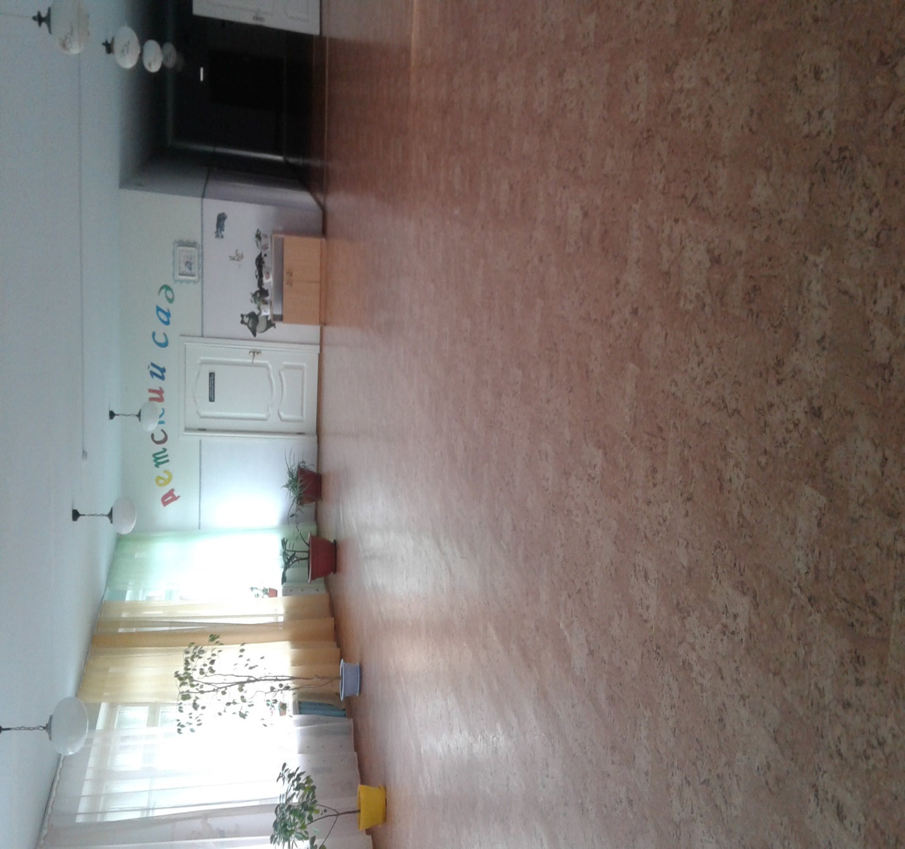

Продуктивная деятельность

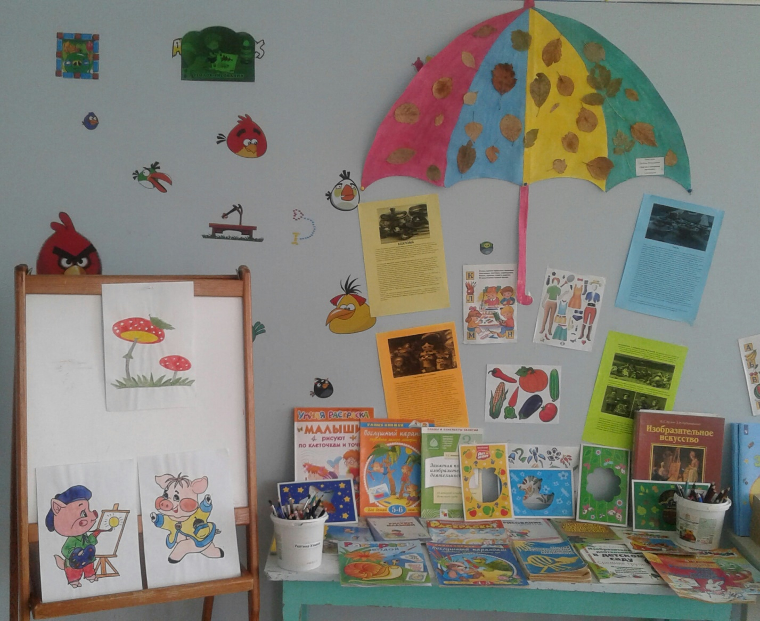

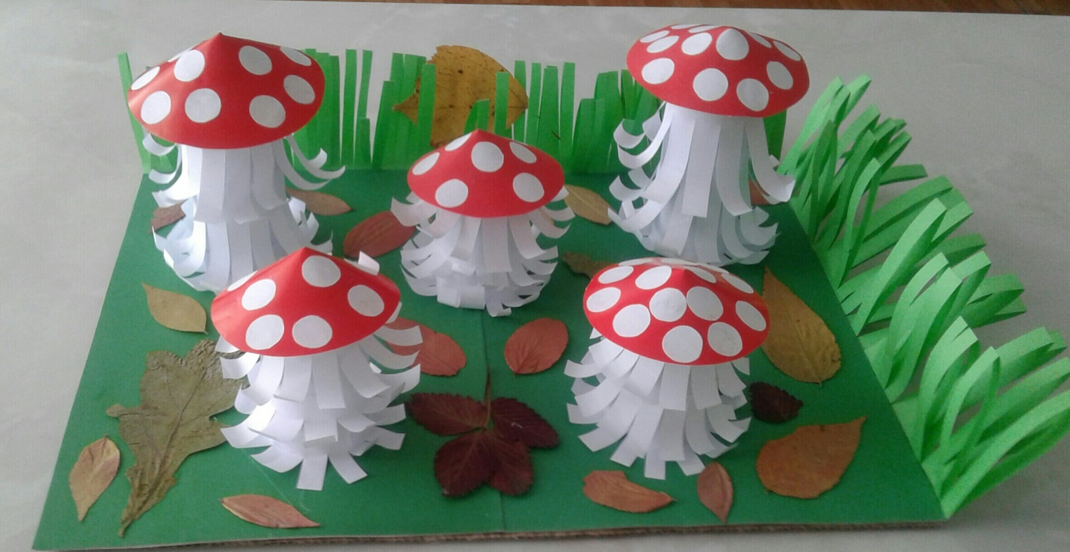

Музыкальная деятельность
